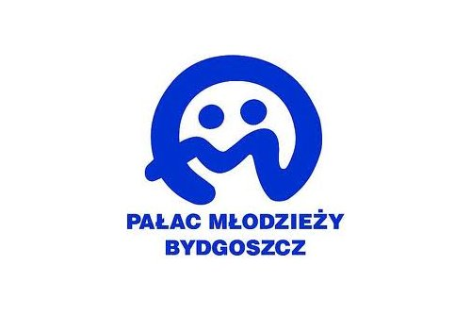**zdolni-gotowe**

**Pałac Młodzieży w Bydgoszczy zaprasza na czwarte w tym roku szkolnym spotkanie   
z cyklu „Forum Olimpijczyków - Laboratorium Zdolności". Adresowane ono będzie do uczniów szkół gimnazjalnych i ponadgimnazjalnych.**

Spotkanie odbędzie się **19 marca** **2018 r.** o godz. **11:00** w auli Zespołu Szkół Ogólnokształcących nr 1. Tematyka wydarzenia obejmować będzie następujące dziedziny wiedzy: biologia, chemia, biotechnologia, nauka o żywności i żywieniu.

W ramach konferencji odbędą się:

* prezentacje dorobku naukowego uczniów - laureatów i finalistów konkursów oraz olimpiad przedmiotowych z wiodących szkół gimnazjalnych i ponadgimnazjalnych w Bydgoszczy.
* prelekcje wygłaszane przez pasjonatów, badaczy nauk przyrodniczych, którzy swymi wystąpieniami zachęcą młodzież do poszerzania wiedzy i dążenia do sukcesu.

Program uświetni uzdolniona muzycznie młodzież.

Przewidziany czas spotkania - **ok. 2 godziny**.

Zapraszamy do udziału w wydarzeniu.

**Wstęp bezpłatny!**

Konferencja naukowa organizowana jest przez Pałac Młodzieży w ramach programu „Zdolni znad Brdy”.

Zgłoszeń klas/grup oraz osób chętnych do wygłoszenia prelekcji dokonywać należy do

**15 marca 2018 r.** u koordynatora programu „Zdolni znad Brdy” - Moniki Grzybowskiej: mail: [monikagrzybowska27@wp.pl](mailto:tmg@palac.bydgoszcz.pl) lub tel. kom. 533 18 23 26.